Visita nuestro Nuevo Portal: http://www.barometrointernacional.com.ve

Trump: El fascismo sigue siendo el fascismo

Por Néstor Francia

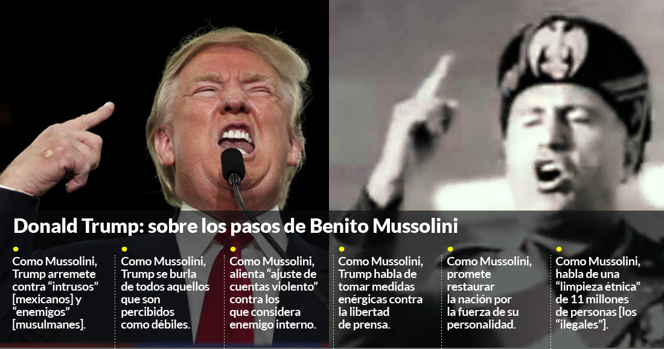
A raíz de un análisis nuestro que circuló el día 23 de enero pasado por Internet, titulado “Donald Trump y Adolf Hitler”, alguien nos señaló que eso era un anacronismo, una comparación un tanto arbitraria. Bien, vamos a abundar un tanto en este tema, inspirados en los primeros decretos del nuevo mandamás (es un decir) gringo. En ese análisis señalamos: “El discurso de toma de posesión de Trump recuerda los inicios del liderazgo de Hitler en la Alemania de principios de la década de los 30 del siglo pasado que luego recibiría el calificativo de “nazi”. Tal discurso se fundamenta en dos pilares básicos, el populismo y el patriotismo”. También acotamos que “¿Estamos diciendo que Trump reeditará a Hitler? Por supuesto que no. Pero la raíz de su pensamiento y de sus acciones es la misma”. Hoy examinaremos el asunto desde otras perspectivas, la de las condiciones que en la Alemania pre-nazi hicieron posible la estructuración definitiva del fascismo, y su comparación con las que han acompañado a la elección de Trump.

Ya en junio de 2009, el entonces saliente tesorero del estado de Indiana, Richard Mourdock, aseguraba que Estados Unidos se encamina hacia la bancarrota y que el calibre del endeudamiento del país se asemejaba a la Alemania pre-nazi y podría conducir a un destino similar. Mourdock afirmó que “El pueblo de Alemania en una elección libre eligió al partido nazi porque hicieron grandes promesas de su agrado, ya que estaban desesperados y en la miseria ¿Y por qué es eso?, debido a que Alemania estaba en bancarrota”. No se puede decir que Estados Unidos esté en bancarrota, pero sí que su economía tiene ya suficiente tiempo en crisis, como para que los temores por su futuro no hayan hecho sino incrementarse.

En aquel momento, Mourdock afirmó que “El partido del señor Hitler era muy, muy bueno en la división de Alemania señalando a uno u otro grupo” (Trump es también muy bueno en eso: señala a medios de comunicación, a gente de izquierda, artistas, fabricantes de productos electrónicos y de automóviles, inmigrantes). Y además: “Primero fueron tras sus oponentes políticos. Luego se fueron tras los aristócratas. Luego se fueron tras los sindicalistas. Y en última instancia, por supuesto, fueron por los judíos. Se les privó de sus bienes, sus derechos, su ciudadanía” (cambie el lector judíos por musulmanes y hágase su propia idea).

Por otra parte, el teórico de los ciclos económicos Harry Dent declaró en 2014 que, de acuerdo con la teoría de “ondas de Kondrátiev”, los años 2015 y 2020 serían un auténtico infierno para Estados Unidos. Dent previó una fuerte caída de la economía estadounidense para principios de 2015 o 2017 y que el país se enfrentaría con cuatro desafíos globales: la deuda privada y pública, los derechos de salud, los métodos autoritarios de gobierno y la contaminación del medioambiente. Según las investigaciones del economista, la crisis económica tendría lugar entre los años 2014 y 2023. Ya está sucediendo. De manera que no es aventurado comparar la gravedad de la situación con la que se vivía en la Alemania pre-nazi.

Hitler, a comienzos de los años 30, ya alineado con el antisemitismo y el racismo, llegó a afirmar: “Comprendí que con el judío no había que transigir. Todo o nada. Decidí convertirme en político”. De nuevo, cámbiese judío por inmigrante o musulmán, y verá una de las principales razones por las que Trump se aventuró a la política. Más tarde, en las elecciones de 1932, este discurso funcionó en la depauperada sociedad alemana y Hitler obtuvo una primera gran victoria electoral, antesala de la dictadura que estaba por llegar y de la tragedia que se avecinaba para toda Europa. Los resultados de los comicios de 1933 reforzaron a los nazis y consolidaron el papel de Hitler al frente del movimiento. Luego el país entero, empresarios, sacerdotes y militares incluidos, se rindió a sus pies.

Aunque no pretendemos establecer un paralelo preciso entre Hitler y Trump, porque realmente no lo hay -son épocas y condiciones distintas- sí podemos afirmar que muchos elementos presentes en el origen del nazismo, lo están también en esta etapa de Estados Unidos, en lo que ya algunos llaman “la era de Trump”. Veamos.

- Búsqueda del control de los mercados internos (nacionalismo económico) y expansión exterior (imperialismo)
- Aumento del paro y vulnerabilidad de la clase obrera y la pequeña burguesía,
- Acentuación de tensiones sociales que fomenta el rechazo al capitalismo y genera un clima de amenaza para los intereses de la elite
- Amenaza de auge revolucionario y radicalización
- Fortalecimiento del pensamiento conservador reaccionario, crítica a principios del liberalismo y apoyo a versiones autoritarias de gobierno
- Creación de un pasado “tradicional” idealizado
- Racismo y darwinismo social desarrollado como justificación de la dominación colonial
- Nacionalismo exaltado, y creación y solidificación de una identidad común metafísica: geografía + biología + carácter + tradición + historia + rechazo a lo extranjero
- Necesidad de la fuerza para garantizar el orden
- Cuestionamiento de las bases intelectuales del s. XIX
- Fuerzas que apoyan el ascenso nazi: atracción de la clase media (pequeña burguesía) y otros sectores desclasados
- Idea de pueblo como unidad de historia y destino
- Consagración de la visión del pueblo como un “todo orgánico”
- Fusión del individuo en un todo “nacional”
- Ciencia y cultura “aria”, “italiana”, etc. frente a la judía, bolchevique, etc. (musulmana en el caso de hoy)
- Imposición de un subjetivismo ético y moral
- Progreso nacional como único criterio de valoración
- Distinción racista
- Belicismo y proyecto conservador
- Desprecio de grupos “tarados”: enfermos y minusválidos, ancianos, dementes (hoy: musulmanes, mexicanos, mujeres)
- Militarismo imperialista
- Fuerte intervencionismo en la política económica
- Política de inversión en obras públicas + industria militar
- Política de “pleno empleo”.

El discurso que se encierra en la frase de campaña de Trump, “Hagamos a América grande otra vez”, y su sello populista (habla a menudo del “gobierno del pueblo”) es el mismo que usaba Benito Mussolini en 1932: “Hoy os digo a vosotros, multitud inmensa, que el siglo XX será el siglo del fascismo; el siglo de la potencia italiana; el siglo en que Italia será por tercera vez rectora de la civilización humana, pues fuera de nuestros principios no hay salvación para los individuos ni para los pueblos”.

Trump no es Hitler ni Mussolini, pero el fascismo sigue siendo el fascismo.

francia41@gmail.com

Publicación Barómetro 06-02-17
Los contenidos de los análisis publicados por Barómetro Internacional, son responsabilidad de los autores
Agradecemos la publicación de estos artículos citando esta fuente y solicitamos favor remitir a nuestro correo el Link de la página donde está publicado. Gracias
internacional.barometro@gmail.com

